3 噪声及其控制
[学习目标]
- 从物理学的角度和环保的角度理解噪声的定义；
- 了解声音强弱的单位及噪声的等级划分；
- 知道噪声的来源，控制噪声的途径及方法；

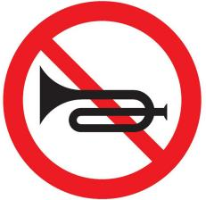
- 噪声：从物理学角度来看，噪声通常是指声源做 振动产生的。从环境保护的角度来，凡是影响人们正常工作、学习和休息的声音都是噪音。
- 噪声的来源：交通、工业、建筑、社会噪声。
- 噪声等级：为了保护听力，控制噪声不超过 dB；工作和学习不超过70dB；休息和睡眠不超过50dB。人们刚刚能听到的最弱声音 dB。
- 噪声的防治：人们可以在声源处、在声音传播途中和在人耳处采取措施，控制、减弱噪声。
- 声源处控制噪音：包括改进声源的结构，采取 、 等技术和 等；
- 在传播途中控制噪声：包括 、 和 ；
- 在人耳处减弱噪声：如 、 等。

要点一、噪声的来源
- 物理学角度的噪声
从物理学角度看，乐音即好听、悦耳的声音，是由发声体做有规则振动发出的声音；噪声即嘈杂、刺耳的声音，是由发声体做无规则振动时发出的声音。
- 环境保护角度的噪声
从环境保护角度看，凡是妨碍人们正常休息、学习和工作的声音，以及对人们要听的声音产生干扰作用的声音，都属于噪声．所有声音都有可能成为噪声．例如：当有人想睡觉时，其他人唱歌或听音乐，此时的音乐妨碍了他人的休息，对想睡觉的人来说就成了噪声。
- 说明：在一定的环境条件下，乐音可能成为噪音，但在任何时候噪声永远是噪声，是不能成为乐音的。
- 乐音和噪声的对比
区  别 | 名称 | 乐音 | 噪声
区  别 | 定义 | 听起来优美动听的声音 | 听起来嘈杂刺耳的声音
区  别 | 产生原因 | 物体有规则振动产生的声音 | 物体无规则振动产生的声音
区  别 | 环保角度 |  | 凡是影响人们正常学习、工作和休息的声音，以及对人们要听的声音产生干扰的声音都是噪音
区  别 | 波形 | 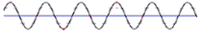 | 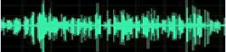
联系 | 乐音和噪声都是物体振动产生的，并没有严格的限制，有些声音从物理角度是乐音，但从环境保护角度是噪音。大小都用分贝(dB)作单位
要点二、噪声的等级和危害：
- 声音的强弱：单位分贝，符号dB。
- 噪声对人体的危害轻则会妨碍工作、休息、影响工作效率，重则会引起神经衰弱、头痛、高血压等疾病，甚至会使听觉器官失去听力。人们刚能听到的最微弱的声音是0 dB；为了保护听力，声音不能超过90 dB；为了保证工作和学习，声音不能超过70 dB；为了保证休息和睡眠，声音不能超过50 dB；较为理想的安静环境是30 dB。
要点三、噪声的控制
- 因为声音是振动的物体产生的，并且通过介质向外传播，最终在人耳处形成听觉。所以要减轻噪声对人体的危害，最终目的是要减弱人耳听到的声音的响度，因此减弱噪声要从发声体、传播过程(介质)、人耳处减弱。具体如下：
- 控制噪声：防止噪声产生，即在声源处减弱噪声；
- 阻断噪声传播，即在传播过程中减弱噪声；
- 防止噪声进入耳朵，即人在耳处减弱噪声。
- 注意：(1)噪声只能减弱，不能消除；(2)噪声也有有利的一面。比如，噪声除草、发电、除尘、诊病等。

知识点一：噪声的来源
【探究重点】
工厂里，发动机的运转声，材料的锯割、冲压、切削声；公路上，车辆的鸣叫声，发动机振动和排气声，以及车身的振动声；建筑工地上各种机器和设备发出的噪声，安静图书馆里说话声等都是噪声。
【例题精讲】
- 判断下列说法的正确与错误：
(1)优美的乐曲肯定不是噪声．
(2)城市绿化对减弱城市的噪声污染也有一定的作用．
(3)声音是没有细菌的，因而不会危害人体健康．
(4)广场上的高音喇叭能使远处的听众听清楚，但对附近的居民是噪声．
【巩固训练】
- 人说话时，把手指放在喉结处，会感到声带在_______，发出的声音在空气中以_______的形式传播；那些刺耳难听，令人厌烦的声音称为_______．
知识点二：噪声的危害
【探究重点】
- 噪声污染也是环境污染的一种，在重视环境污染的今天，人们对噪声污染的重视程度越来越大，噪声治理也逐渐走进了我们的生活。
- 对噪声的认识方面：所谓噪声就是影响人们正常生活、工作和学习的无用的声音。有的人总认为悠扬的乐声、轻声的说话声或有规律的声音不是噪声，这是对噪声认识的误区。
【例题精讲】
- 如图所示是两种声音的波形图，从图形可知：图 是音乐的波形，图 是噪声的波形．
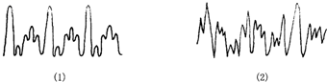
- 伴随现代社会的高速发展，噪声已严重影响人们的正常生活和工作，下面事例中不是直接控制噪声措施的是( )
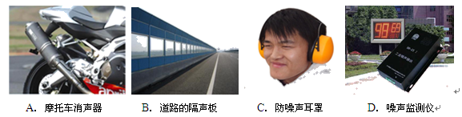
【巩固训练】
- 关于声现象，下列说法中正确的是( )
A．超声波可以在真空中传播
B．只要物体振动就能听到声音
C．敲鼓时越用力，所发声音的音调越高
D．优美动听的交响乐有时也会成为噪声
知识点三：噪音的控制
【探究重点】
噪声的防治与控制有三个方面，一是在声源处控制或减弱噪声；二是在噪声传播过程中控制噪声；三是在接收处（人耳）控制或减弱噪声接收。尤其是在传播过程中控制噪声传播出现的概率更大。
【例题精讲】
- 2020年1月20日起，我县城区内全面禁止燃放烟花爆竹，这一禁令得到了广大市民的支持和拥护。燃放爆竹时，爆竹周围的空气会因________而产生较大的声音，爆竹声是通过________传到人耳的，此时爆竹的声音对于已经正常入睡的人来说是________(选填“乐音”或“噪声”)。
【巩固训练】
- （2019•潍坊）将教室的门窗关闭，室内同学听到的室外噪声减弱。对该现象说法正确的是（ ）
A．室外噪声不再产生 B．噪声音调大幅降低
C．在传播过程中减弱了噪声 D．噪声在室内的传播速度大幅减小

- 下列说法中正确的是
A．声音在空气中传播最快
B．声音在液体里也可以传播
C．悠扬的音乐不能成为噪声
D．戴耳塞是在传播途径上减少噪声
- (2020·黄石)窗外飘来《我和我的祖国》的优美旋律，关于声现象，下列说法正确的是( )
A. 声波可以空气、地面和真空中传播；
B. 噪声也是一种污染，所以在公众场合不要大声喧哗；
C. 人耳听不见次声波，是因为次声波不能在空气中传播；
D. 响度越大的声音在空气中传播得越快
- 仲夏的乡村“蛙声一片”、“声声蝉鸣”，我们有时觉得悦耳，有时又觉得打扰了我们的休息。为了减轻它们的影响，我们常常紧闭门窗或者戴上耳塞。下列说法中正确的是( )
A.紧闭门窗是通过防止噪声的产生来控制噪声
B.戴上耳塞是通过阻断噪声的传播来控制噪声
C.我们能分辨蛙声和蝉鸣，是因为它们的音调不同
D.蛙声和蝉鸣都是由该动物身体的某部分振动产生的
- （2019•日照）高速公路通过村庄密集区时，安装玻璃隔音板，能降噪20分贝左右。下列说法中正确的是（ ）
A．隔音板能降低噪声的音调
B．分贝是表示声音强弱等级的单位
C．利用隔音板是从“防止噪声产生”方面控制噪声
D．利用隔音板是从“防止噪声进入耳朵”方面控制噪声
- 下列有关噪声的说法中错误的是( )
A．安静的图书馆里的说话声属于噪声
B．机床车间的机器工作产生的声音属于噪声
C．优美的音乐人人爱听，它不可能是噪声
D．凡是妨碍人们正常休息、学习和工作的声音都属于噪声
- 同学们在音乐教室排练文艺节目，下列说法正确的是( )。
A. 美妙的歌声是通过空气传入人耳的；
B. 用力拨动古筝的琴弦，可以提高琴声的音调；
C. 同学们的笑声越大，笑声在空气中传播的速度就越快；
D. 为了减少对外界的干扰，常关闭门窗是在声源处减弱噪声
- (2020·广东省中考模拟测试五)时值仲夏，常听见“蛙声一片”、“声声蝉鸣”，有时觉得悦耳，有时又打扰我们的休息，为了减轻蛙声和蝉鸣的影响，我们常常紧闭门窗或者戴上耳塞。下列说法正确的是( )
A．紧闭门窗是通过防止噪声的产生来控制噪声；
B．戴上耳塞是通过阻断噪声的传播来控制噪声；
C．我们能分辨蛙声和蝉鸣，是因为它们的音调不同；
D．蛙声和蝉鸣都是由该动物身体的某部分振动产生的
- 下列关于声现象的描述中错误的是( )。
A. 敲响桌面时看到桌面上的纸屑跳动，说明发声体在振动；
B. 水中的鱼儿被行人的响声吓跑，说明水可以作介质传声；
C. 用装有不同水量杯分别敲击发声，可研究音调与振幅的关系；
D. 在考场应保持安静，是要求在声源处减弱噪声
- 下列声音中属于噪声的是 ( )
A．足球比赛时球迷震耳欲聋的呼喊声
B．交响乐团演奏的锣鼓声
C．工人师傅在一台有毛病的柴油机旁仔细听它发出的声音
D．上课时小林和同桌轻声细语的交谈声
- 由于衣服没有放好，在甩干时会引起洗衣机机身剧烈的振动，并产生噪声，这时为控制噪声最合理的做法是( )
A．把耳朵捂上
B．加水增加洗衣机的自重，减轻洗衣机的振动
C．把房间的门关上，防止噪声传到外面
D．将甩干筒内的衣服重新放平
- 近年，全国各地掀起跳广场舞的热潮。广场舞有益身心健康，但也影响周围居民的生活。为避免给周边居民的生活造成干扰，下列措施合理有效的是 ( )
A.调节音响的音量，使声音的音调不要太高 B.居民关闭门窗，是在人耳处减弱噪声
C.在广场上安装噪声监测装置，以阻断噪声的传播 D.晚八点半以后停止跳广场舞，以防止噪声的产生
- （2019•淄博）音乐会上，小提琴曲让人如痴如醉，钢琴演奏让人心旷神怡。关于声音的说法正确的是（ ）
A．调节琴弦松紧可以改变声音的响度 B．用力拉琴可以改变声音的音调
C．小提琴和钢琴发出的声音传播速度相同 D．禁止听众喧哗是从传播过程中减弱噪声
- （多选）小华在家修理厨房里的桌子，不停的有敲击物体的声音发出，为了使隔壁的小明学习时免受干扰，小华采取了两种方案：①在被敲的地方垫一块抹布；②把房间、厨房门窗关闭关严。对上述二种方案中，给出的观点正确的是( )
A.第一种是在声源处减弱噪声；B.第二种是在传播过程中减弱。
C.第一种是在人耳处减弱噪声；D.第二种是在人耳处减弱。
- 人说话时，把手指放在喉结处，会感到声带在_______，发出的声音在空气中以_______的形式传播；那些刺耳难听，令人厌烦的声音称为_______．
- 控制噪声的途径.(1)防止噪声的_______；(2)阻断噪声的_____；(3)防止噪声进入____。
- (2020·宿迁)同学们在考场内听到的广播声主要是通过 传入耳朵；考场周围禁止鸣笛，其目的是想在 处控制噪声。
- 2020年1月20日起，我县城区内全面禁止燃放烟花爆竹，这一禁令得到了广大市民的支持和拥护。燃放爆竹时，爆竹周围的空气会因________而产生较大的声音，爆竹声是通过________传到人耳的，此时爆竹的声音对于已经正常入睡的人来说是________(选填“乐音”或“噪声”)。
- （2019•枣庄）关于声现象，下列说法正确的是（ ）
A．声音可在真空中传播 B．婉转悠扬的琴声，是由琴弦振动产生的
C．通过声音的音调可辨别乐器的种类 D．考场附近禁止机动车鸣笛是阻断噪声传播
- 控制噪声的途径.(1)防止噪声的_______；(2)阻断噪声的_____；(3)防止噪声进入____。

- 下列关于声现象的说法正确的是( )。
A. 只要物体振动，人们就能听到声音；
B. “教学楼内请轻声慢步”，其中“轻声”是指声音的音调低；
C. 通常情况下声音在空气中传播最快；
D. 开会时将手机设置为静音，这是在声源处减弱噪声
- 如图所示，穿越城镇居民区的铁道两侧的路段，均会安装2 - 5 m高的半透明屏障板墙，其主要作用是
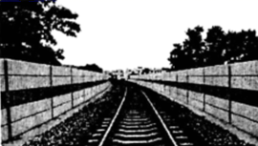
A．降低列车车厢内环境的噪声
B．阻挡铁道两侧的灰尘进入车厢
C．防范周边居民穿越铁道
D．阻碍列车驶过发出噪声的传播
- (2021·辽宁锦州市·中考真题)我们生活在充满声音的世界里，下列关于声现象的说法中正确的是( )
A．有些物体在发声时没有振动
B．声音能在真空中传播
C．声纹锁依据声音的音调进行识别
D．给机器加橡皮垫是在声源处减弱噪声
- 做课间操时，体育老师利用扩音器喊口令是为了( )
A．增大响度 B．改变音色 C．提高音调 D．增大声速
- (2021·天津中考真题)在医院、学校附近，常常有禁止鸣笛的标志，如图所示。这种控制噪声的措施属于( )
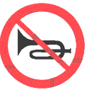
A．防止噪声产生 B．阻断噪声传播
C．减小噪声传播速度 D．通过监测减弱噪声
- 关于声现象，下列说法正确的是( )
A．“闻其声而知其人”是根据声音的响度来判断的
B．“不敢高声语，恐惊天上人”中的“高”是指声音的音调高
C．高速公路两侧安装透明板墙是在声源处减弱噪声
D．超声波可以给金属工件探伤，说明声音能够传递信息
- (2021·云南昆明市·中考真题)为响应国家号召，城市建设中积极践行绿色发展理念，如城市道路两旁植树、穿城而过的高速铁路两旁建有隔音板、在噪声环境中工人戴耳罩、城市中的道路禁止鸣笛等，这些措施的共同目的是( )
A．减小大气污染 B．减小噪声污染
C．绿化美化环境 D．减小水污染
- 图是警察利用无人机对行人“喊话”时的情景，该情景能说明( )
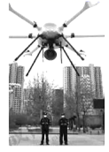
A．声音只能向一个方向传播B．声音的响度与距离无关C．声音可以在空气中传播D．声音不能传递信息
- (2021·四川成都市·中考真题)如图所示的情景中，关于声现象的描述和分析，正确的是( )
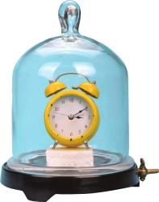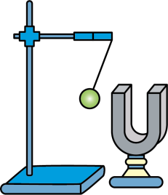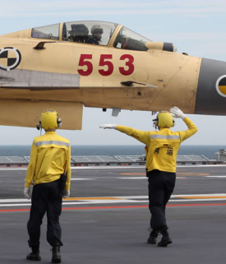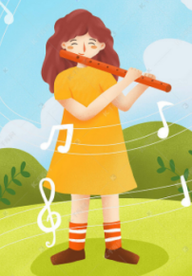
- 抽出罩内空气，闹铃声减弱，表明真空可以传声
B．发声的音叉使小球弹起，表明发声的音叉在振动
C．航母舰载机引导员戴上耳罩，是为了消除噪声
D．吹笛子时，按住不同气孔是为了改变声音响度
- 在我国的许多地方，过春节人们喜爱放鞭炮，然而有许多城市实行禁燃鞭炮。下面是四位同学关于这件事的观点，你认为谁的观点最正确( )
A．放鞭炮能增加节日的喜庆气氛，鞭炮声不能算作噪声
B．除夕半夜放鞭炮一定属于噪声
C．实行禁燃鞭炮属于在声源处控制噪声
D．只要用收录机播放鞭炮的录音，就不存在噪声污染了
- (2021·四川内江市·中考真题)下列关于声现象说法正确的是( )
A．声音是由物体振动产生的 B．控制噪声只有消声一个环节
C．响度由振动的频率决定 D．正常人耳能听到10Hz的声音
- 为了给我们创造一个安静的学习环境，下列控制噪声的措施中，属于防止噪声产生的是
A．上课时关闭教室的门窗 B．课间不要在楼道高声喧哗
C．街道上安装噪声监测仪 D．上自习时使用防噪声耳罩
- (2021·湖北宜昌市·中考真题)如图所示，我市夷陵广场安装有噪声自动监测显示屏，显示屏上的分贝数值指的是声音的______(选填“音调”“响度”或“音色”)，广场周边禁止汽车鸣笛是在______处减弱噪声。
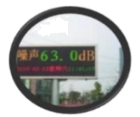
- 如图所示，这个交通标志牌表示的意思是 ．
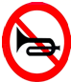
- (2021·四川眉山市·中考真题)声现象与我们的生活息息相关，下列关于声现象说法中正确的是( )
A．关闭门窗是为了在声源处减弱噪声
B．超声波粉碎结石是利用声波具有能量
C．声音在真空中传播的速度是
D．“闻其声知其人”是根据声音的响度来区分的
- 跳广场舞已经成为人们健身的一项运动，优美的舞曲声是由于扬声器纸盆的__产生 的，是通过___传人人耳的．为了不影响周围居民的生活和休息，跳舞时将音箱的音量调小，这是在___处减弱噪声．
- (2021·四川中考真题)以下关于声现象的说法中正确的是( )
A．根据响度能分辨出不同乐器的声音
B．调节电视音量是为了改变声音的音调
C．“禁止鸣笛”是为了防止噪声的产生
D．只要物体在振动，我们就能听到声音
- 如图甲所示为一款国产品牌汽车，车内装有先进的倒车雷达系统，这个系统是利用________(选填“超声波”或“次声波”)工作的；如图乙是该车内安装的GPS全球卫星定位仪，它与导航卫星通过________实现全球定位功能；市区禁止汽车鸣笛，从控制噪声的角度分析，这是从________处减弱噪声的．
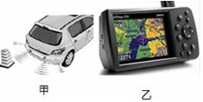

- 下列关于声现象的说法中错误的是( )
A．诗句“不敢高声语，恐惊天上人”中的“高”是指声音的响度高
B．戴耳罩是在声源处减弱噪声
C．发出较强声音的喇叭能使它前面的烛焰“跳舞”，说明声音具有能量
D．听不同乐器弹奏同一首歌曲时能分辨出所用乐器，是利用了声音的音色不同
- (2019·内蒙古呼和浩特)下列数据较符合实际的是
A．一张中考物理试卷的面积约为1.5m²
B．正常人听觉频率范围是20Hz~2000Hz
C．一支新2B铅笔的长度约为18dm
D．初中男生百米跑的时间约为14s
- 下列与声现象有关的说法中不正确的是
A．宇航员之间在太空中不能直接对话，是因为真空不能传声
B．高速公路两旁的隔音板可防止噪声的产生
C．看电视时调节音量是为了改变声音的响度
D．汽车安装的倒车雷达是利用超声波工作的
- (2020·湖南长沙)端午节赛龙舟时，划龙舟的队员在鼓声指引下，整齐地划动船桨，下列说法正确的是( )
A．鼓声不能通过水传播
B．鼓声是由于鼓面振动产生的
C．鼓手敲鼓的力越大，发出声音的音调就越高
D．鼓手通过鼓声指挥队员划桨是利用声音传递能量
- 关于声现象，下列说法正确的是( )
A．一切发声的物体都在振动
B．二胡和小提琴发出声音的响度不同
C．在公路旁设置声音屏障，是在声源处减弱噪音
D．蝙蝠靠发出的次声波定位
- (2020·湖南邵阳)为了使教室内的学生上课免受周围环境噪声干扰，采取下面的方法中有效、合理的是( )
A．老师讲话声音大一些
B．每个学生都戴一个防噪声耳罩
C．在教室周围植树
D．教室内安装噪声监测装置
- 下列说法中正确的是( ).
A．在汽车排气管上安装消声器是在吸声环节控制噪声
B．“倒车雷达”利用超声波测算车体与物体之间的距离
C．我们在电话里通过对方的音调分辨出是谁在说话
D．宇航员在太空中可以通话，证明声音能在真空中传播
- (2020·江苏盐城)下列措施是在声源处减弱噪声的是( )
A．道路两旁种植树木 B．阅览室禁止大声喧哗
C．机场工作人员佩戴耳罩 D．高速公路两旁安装板墙
- （2019·益阳）有关声音的知识，下列说法正确的是（ ）。
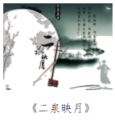
A．演奏古筝时按压不同的弦是为了改变其响度
B．用大小不同的力击打鼓面是为了改变其音调
C．摩托车安装消音器是为了在传播过程中减弱噪声
D．能分辨出《二泉映月》是用二胡演奏的，是因为不同乐器发声时音色不同
- (2020·海南)中考期间，考场附近禁止喧哗，是为了在哪个环节控制噪声( )
A．声源处 B．传播途径 C．人耳处 D．考场门口
- 下列关于声音的产生与传播的说法中，正确的是
A．声音只能靠空气传播
B．回声是声音被障碍物反射形成的
C．只要物体振动，就能听到声音
D．声音的传播速度跟介质种类有关
- (2020·辽宁辽阳)如图中是中国古代的计程车—“计里鼓车”。当车走一里时，车上的木人就敲一下鼓，鼓面由于______发声，当车走到里时，车上的木人就敲一下镯(古代的乐器)，人们根据鼓和镯发声的______(填“响度”或“音色”)不同，确定车行驶的是一里还是十里，这是利用声传递______(填“信息”或“能量”)。
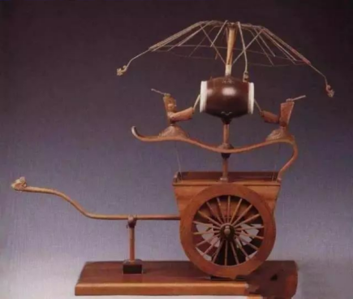
- (2020·四川自贡)跳广场舞已经成为人们健身的一项运动，优美的舞曲声是由于扬声器纸盆的________产生的。为了不影响周围居民的生活和休息，跳舞时将音箱的音量调小，这是在________处减弱噪声。
- 英语考试时，考生听到的英语听力材料声音是通过 传播到人耳中;为了不影响考试，要求监考老师尽量不要走动发出声音，这是从 处减弱噪声。
- 晚上小明家楼上的孩子正在拉小提琴，优美的琴声是由琴弦的_____产生的．琴声影响了小明的学习，他关上窗户，这是在_____控制噪声．

